MD.070機能拡張に当たっての技術設計書
株式会社伊藤園
生産物流システム構築プロジェクト
アドオン：マスタ・経理・共通：(XXCMN)：OPM品目トリガー(81C)
生産物流(マスタ)

作成者: ORACLE 鈴木雄大
作成日: November 19, 2008
最終更新日: November 19, 2008
文書参照番号: T_MD070_BPO_81C
版: Issue1.0

 コピー番号 _____

文書管理

変更記録
1

日付 | 作成者 | 版 | 変更時の参考資料
19-Nov-08 | ORACLE 鈴木雄大 | Issue1.0 | 以前の文書なし

レビューア

名前 | 職位

配布

コピー番号 | 名前 | 配布先
 | ライブラリ・マスター | プロジェクト・ライブラリ
 |  | プロジェクト・マネージャ

保有者への注記:
この文書の電子コピーを受け取って印刷する場合は、文書管理のため、表紙に相当するページに氏名を記入してください。
この文書のハード・コピーを受け取った場合は、文書管理のため、表紙に氏名を記入してください。
目次
文書管理 ii
変更記録 ii
レビューア ii
配布 ii
生産バッチFGAC(52B) 機能技術概要 1
序説 1
関連文書 1
プログラム構成 1
XXINV520002P/XXINV520002C － データベース・ポリシー 2
プログラム・ファイル名 2
入力パラメータ 2
ユーザー定義例外 3
表とビューの使用法 3
内部処理 3
参考資料および補足 18
インテグレーション上の懸案事項 19
非互換 19
参考資料および補足 19
この成果物の未完了の課題と完了済みの課題 20
未完了の課題 20
完了済みの課題 20

OPM品目トリガー(81C) 機能技術概要

序説
この文書では、関連文書 T_MD050_BPO_810「品目マスタ」で行った機能設計に対する、技術的な補足情報を記述します。

関連文書
No | 成果物名 | 主題 | 文書参照番号
1 | MD.050機能拡張に当たっての機能設計書 | 品目マスタ | T_MD050_BPO_810
2 | MD.060データベース機能拡張の設計書 | アドオン：マスタ・経理・共通 | T_MD060_BPO_100

プログラム構成
「MD.050機能拡張に当たっての機能設計書」で定義されているモジュールは、以下のプログラムで構成されます。

A. OPM品目トリガー データベース・トリガー
GMF_IC_ITEM_MST_BIUR_TG OPM品目マスタのデータベース・トリガー(標準)
GMI_ITEM_PVT OPM品目マスタ登録用APIs(標準))
XXCMN810003C 上記トリガーから、コールされるハブコンカレント

GMF_IC_ITEM_MST_BIUR_TG － データベース・トリガー
この章ではOPM品目トリガー：GMF_IC_ITEM_MST_BIUR_TGの機能の記述詳細について記述しています。

プログラム・ファイル名
このソリューションは、以下のファイルで構成されます。
ファイル名 | ファイル・タイプ
gmfitmtg.sql | データベース・トリガー
GMIVITMB.pls | OPM品目マスタ登録APIs(PVT)
XXCMN810003C.PKS | PL/SQLパッケージ仕様部
XXCMN810003C.PKB | PL/SQLパッケージ本体部

データベース・トリガー実行イメージ
このソリューションの実行イメージは、以下のようになります。

画面
画面から実行する場合、以下の順番で処理されます。
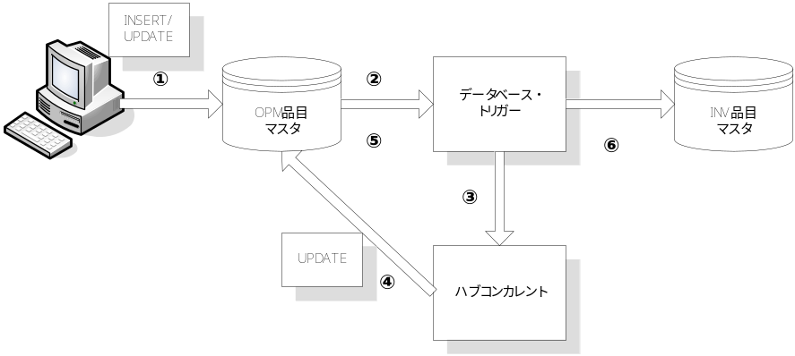
- 画面からOPM品目マスタをINSERT/UPDATE
- OPM品目マスタからトリガー起動
- 画面からの起動なので、ハブコンカレント起動
- ハブコンカレント内からOPM品目マスタをUPDATE
- OPM品目マスタからトリガー起動
- コンカレント(画面以外)からの起動なので、トリガーの標準ロジックを実行

画面以外
画面以外から実行する場合、以下の順番で処理されます。
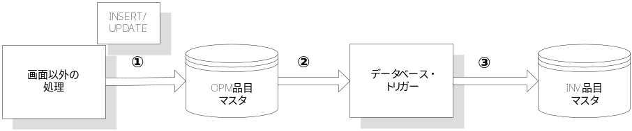
- 画面以外の処理からOPM品目マスタをINSERT/UPDATE
- OPM品目マスタからトリガー起動
- 画面以外からの起動なので、トリガーの標準ロジックを実行

データベース・トリガーモディファイ概要
本トリガーではINVへのデータ連携を行っており、終了までに時間を要する場合があるため、画面からのデータ登録・更新時は、ハブコンカレント経由で連携するようにしています。

画面からの登録・更新時
OPM品目マスタ画面(標準)では、登録/更新時ともに、POST処理でOPM品目マスタ表の更新処理を行っています。(登録時:INSERT➔UPDATE、更新時:UPDATE➔UPDATE)
そのため、POST処理のUPDATEでのみINVへの連携を行うように、分岐を設けてハブコンカレントをコールするようにしています。

画面以外からの登録・更新時
トリガー標準ロジックを実行します。

OPM品目マスタ登録APIsモディファイ概要
APIsのモディファイ概要は以下となります。
コンカレントでセットされる以下のWHOカラムが本APIsにてセットされないため、セットされるように、POST処理でUPDATEを実行しています。
- PROGRAM_APPLICATION_ID
- PROGRAM_ID
- PROGRAM_UPDATE_DATE
- REQUEST_ID

ハブコンカレント仕様

パラメータ
パラメータ | 値 | 説明
iv_item_no | データベース・トリガーからセット | UPDATE対象のOPM品目NO

処理概要
本コンカレントでは、以下のUPDATEを実行し、標準トリガーを再帰的にコールすることで、INVへのデータ連携を実装しています。
UPDATE ic_item_mst_b
SET program_update_date = SYSDATE
WHERE item_no = パラメータ.OPM品目NO;

参考資料および補足
なし

インテグレーション上の懸案事項

非互換
なし

参考資料および補足
なし

この成果物の未完了の課題と完了済みの課題

未完了の課題

ID | 課題 | 解決策 | 担当 | 目標日付 | 期限

完了済みの課題

ID | 課題 | 解決策 | 担当 | 目標日付 | 期限

